Devoir surveillé : Proportionnalité
Nom :
Prénom :
Date :
Note : / 20 | Appréciations : | Signature :

Exercices | Compétences évaluées | Je sais / Je ne sais pas
Exercice 1 | Reconnaitre une situation de proportionnalité
Exercice 2 | Résoudre un problème de proportionnalité
Exercice 3 | Reconnaitre un tableau de proportionnalité
Exercice 4 | Compléter un tableau de proportionnalité
Exercice 5 | Résoudre un problème de proportionnalité

Question du cours:Compléter la phrase suivante : Deux grandeurs sont proportionnelles, si …………………………………………………………………………………………………… .

Exercice 1 :Pour chaque situation, précise les deux grandeurs concernées et explique si elles sont proportionnelles ou pas (tu peux utiliser ta calculatrice).

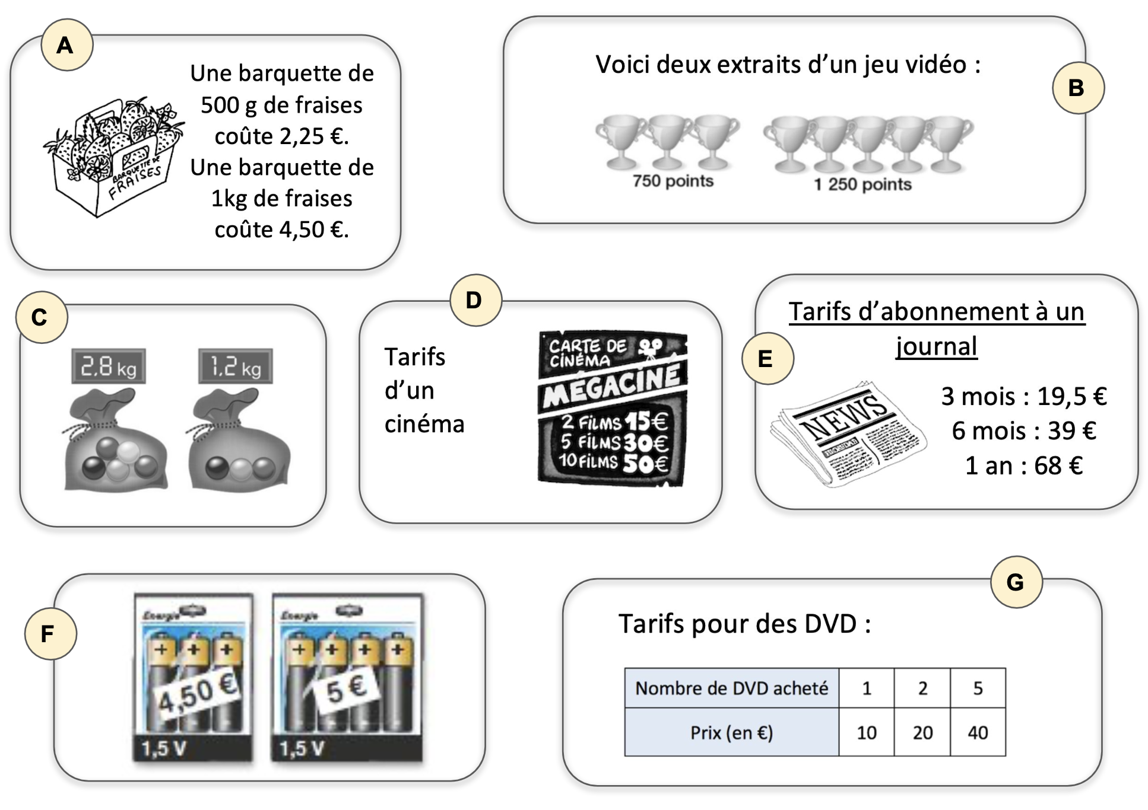
BONUS

A :………………………………. B :……………………………
………………………………. ……………………………
………………………………. …………………………….

C : ……………………………… D : ………………………….
……………………………… …………………………
……………………………… …………………………..

E :………………………………… F :………………………..
…………………………………. ………………………….
…………………………………. …………………………..

G :………………………………..
………………………………..
Exercice 2 : Résoudre les problèmes suivants :
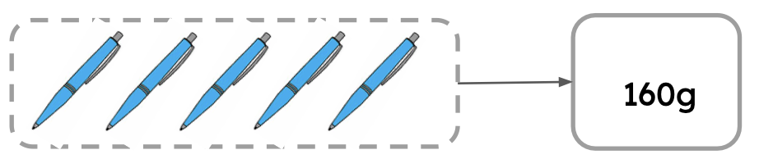
a) 5 stylos pèsent 160g . b)J’ai acheté 7 compas pour 14 euros.
Combien pèsent 35 stylos ?
Combien dois-je payer pour 15 compas ?

c)Au marché, le prix des ananas est proportionnel au nombre de fruits.
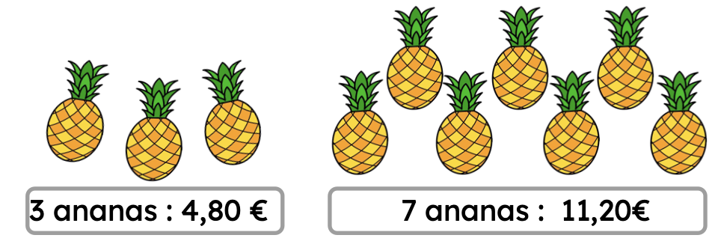

Quel est le prix pour 10 ananas ?

Exercice 3 : Les tableaux suivants, sont-ils des tableaux de proportionnalité ?
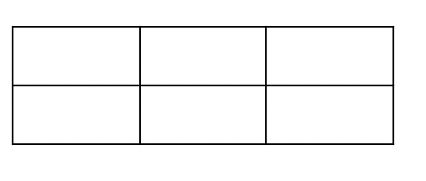
3
5
8
1
2
3
18
30
40
4
8
9

……………………………………… …………………………………………….
………………………………………. …………………………………………….
………………………………………. …………………………………………….
………………………………………. …………………………………………….

Exercice 4: Le tableau présenté ci-dessous est incomplet.
Complète ce tableau afin qu'il représente une situation de proportionnalité :
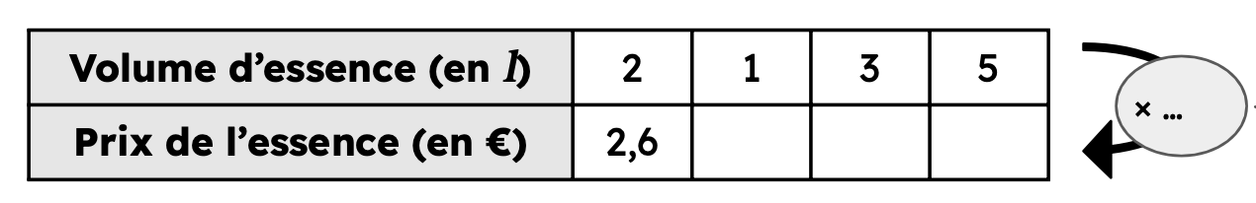

1. Quelles sont les deux grandeurs étudiées dans ce tableau ?

2. Quel est le prix d'un litre d'essence ?

Exercice 5 :
500 g de chocolat contiennent 2500 calories.

1) Combien de calories contient 1kg de chocolat ?

2) Christophe annonce : « J’ai mangé l’équivalent de 300 calories. » Quelle masse de chocolat a-t-il mangé ?

